SITRAFO
Sistema Integral de Gestión Comercial y Productiva
para Fabricación de Transformadores Eléctricos
EVIDENCIAS DE FUNCIONAMIENTO DEL SISTEMA
EVI-01 · Versión 1.0
Campo | Detalle
Proyecto | SITRAFO
Documento | EVI-01 — Evidencias de funcionamiento del sistema desplegado
Documentos antecedentes | ERS-01; CU-01; SEC-01; ARQ-01
Ambiente | https://sitrafo.onrender.com y SITRAFO.exe
Evidencias incluidas | 12 pasos, 22 capturas
Asignatura | Capstone — Proyecto APT
Institución | Duoc UC, Sede Puente Alto
Líder de Proyecto / Product Owner | Benjamín Delgado Bravo
Scrum Master | Camila Olivares
Desarrollador / Calidad de Producto | Milko Soto
Fecha | 9 de octubre de 2026

Tabla de contenidos

1. Propósito y alcance
Este documento reúne la evidencia del funcionamiento de SITRAFO en su ambiente desplegado. Recorre el ciclo completo de un pedido —desde que el cliente solicita un presupuesto en la web hasta que la orden de compra se entrega— y muestra, en cada paso, la pantalla real del sistema, el usuario que la opera y las reglas de negocio que se cumplen.
Todas las capturas se tomaron el 8 y el 9 de octubre de 2026 sobre el sistema publicado en https://sitrafo.onrender.com: la aplicación web del cliente en el navegador y la aplicación de escritorio (SITRAFO.exe) conectada a la API en https://sitrafo.onrender.com/api/v1, como se lee en la barra de estado de cada ventana. Los correos se recibieron en una casilla real a través de Brevo y el pago se procesó en el ambiente sandbox de PayPal.
Los datos son de demostración. Los pasos usan los documentos que estaban disponibles en ese momento, por lo que no todos corresponden a la misma orden: cada evidencia indica sobre qué documento se tomó.

2. Ambiente y usuarios de la demostración
Componente | Detalle
Aplicación web del cliente | https://sitrafo.onrender.com (Django, Render)
API REST | https://sitrafo.onrender.com/api/v1 (Django REST Framework, JWT)
Aplicación de escritorio | SITRAFO.exe (PySide6), compilada con PyInstaller en GitHub Actions
Base de datos | PostgreSQL 16 en Render
Correo | Brevo (API transaccional)
Pagos | PayPal REST v2, ambiente sandbox
Indicadores | mindicador.cl (UF y dólar observado)

2.1 Usuarios utilizados
Usuario | Rol | Interfaz | Evidencias
maipo | Cliente (Eléctrica del Maipo SpA) | Web | 1, 5, 6
comercial | Ejecutivo comercial | Escritorio | 2, 3, 11
comercial2 | Ejecutivo comercial (aprobador) | Escritorio | 3
produccion | Jefe de producción | Escritorio | 7, 10
operario | Operario de taller | Escritorio (Taller) | 8
calidad | Inspector de calidad | Escritorio | 9
bodega | Encargado de bodega | Escritorio | 11
administrador | Administrador | Escritorio | 11, 12

3. Resumen de evidencias
N.º | Evidencia | Casos de uso | Reglas | Historias
1 | Ingreso del cliente y solicitud de presupuesto | CU-COM-01 | RN-02, RN-16 | HU-02, HU-03
2 | Costeo y elaboración de la cotización | CU-COM-03, CU-COM-04 | RN-03, RN-11 | HU-04
3 | Aprobación del descuento por otro usuario y emisión | CU-COM-06, CU-COM-07 | RN-05, RN-08 | HU-04, HU-14
4 | Correo con la cotización en PDF | CU-COM-07 | RN-03 | HU-04, HU-13
5 | Aceptación del cliente y orden de compra automática | CU-COM-08, CU-COM-09 | RN-04, RN-06 | HU-05, HU-06
6 | Pago del anticipo con PayPal | CU-PAG-02, CU-PAG-05 | RN-15 | HU-06, HU-11
7 | Orden de trabajo con tareas y responsables | CU-OT-01 a CU-OT-03 | RN-07 | HU-07
8 | Registro en taller y rechazo por stock insuficiente | CU-OT-04 a CU-OT-06 | RN-09, RN-10 | HU-08, HU-10
9 | Ensayo fuera de rango y no conformidad | CU-CAL-02, CU-CAL-04, CU-CAL-05 | RN-12 | HU-09
10 | Cierre de la OT y cobro del saldo | CU-OT-08, CU-OT-09 | RN-12, RN-14 | HU-08, HU-11
11 | Entrega, kardex y bitácora de auditoría | CU-COM-12, CU-INV-06, CU-SEG-05 | RN-13, RN-14, RN-17 | HU-10, HU-12
12 | Reportes de gestión | CU-ADM-07 | — | HU-12

Evidencia 1. Ingreso del cliente y solicitud de presupuesto
Campo | Detalle
Usuario / interfaz | maipo · aplicación web
Reglas verificadas | RN-02 (la solicitud parte de un modelo del catálogo), RN-16 (el cliente sólo ve sus propios documentos)

El cliente ingresa al portal con su nombre de acceso y contraseña, y desde «Solicitudes» pide un presupuesto: elige un modelo de referencia del catálogo, las unidades, la fecha deseada y una de sus direcciones de instalación registradas, y completa la especificación técnica que exige ese modelo.
Resultado observado: la solicitud queda registrada y aparece en la bandeja del área comercial (evidencia 2) con su especificación técnica.
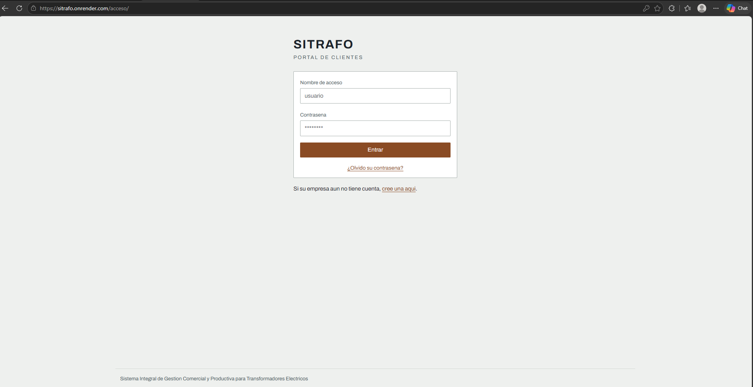
Figura 1. Ingreso al portal de clientes.
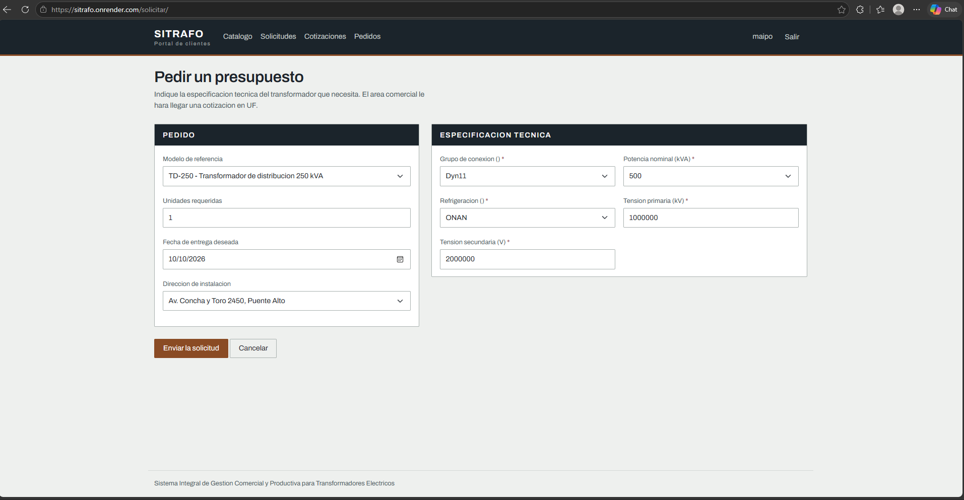
Figura 2. Formulario de solicitud de presupuesto con la especificación técnica del modelo.
Observación: en esta captura la tensión primaria y secundaria tienen valores de prueba fuera de lo real (1.000.000 kV y 2.000.000 V) y el sistema los aceptó. Se registra como hallazgo en la sección 4.

Evidencia 2. Costeo y elaboración de la cotización
Campo | Detalle
Usuario / interfaz | comercial · escritorio, panel Solicitudes
Reglas verificadas | RN-03 (precio en UF con la UF del día), RN-11 (costo estimado desde la lista de materiales y las horas hombre)

El ejecutivo ve la solicitud recibida SP-2026-0008 con su especificación técnica, se la asigna y abre «Elaborar cotización». El sistema calcula el costo unitario estimado con la lista de materiales del modelo (132,00 UF) y las horas hombre (9,0 h × 0,50 UF), propone el precio con el margen definido y muestra el total en UF y en pesos con la UF del 07-10-2026.
Resultado observado: la cotización se crea como borrador (COT-2026-0010, 187,69 UF) y la solicitud pasa a «Asignada (comercial)».
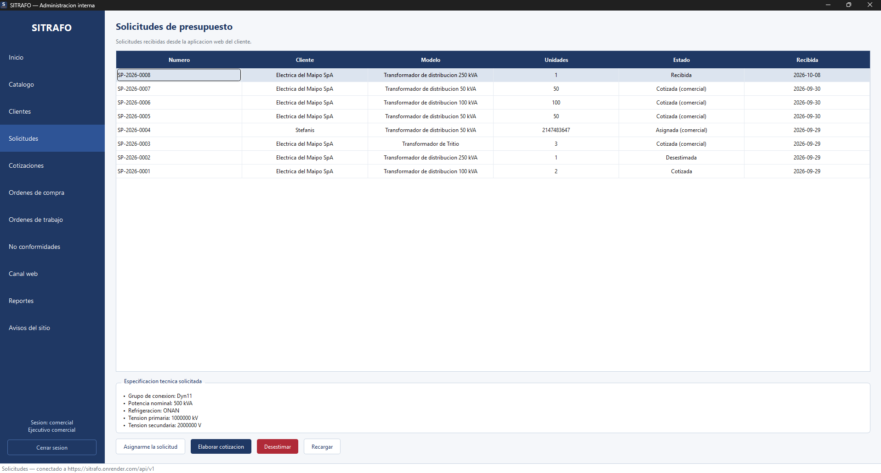
Figura 3. Bandeja de solicitudes de presupuesto con la especificación técnica de SP-2026-0008.
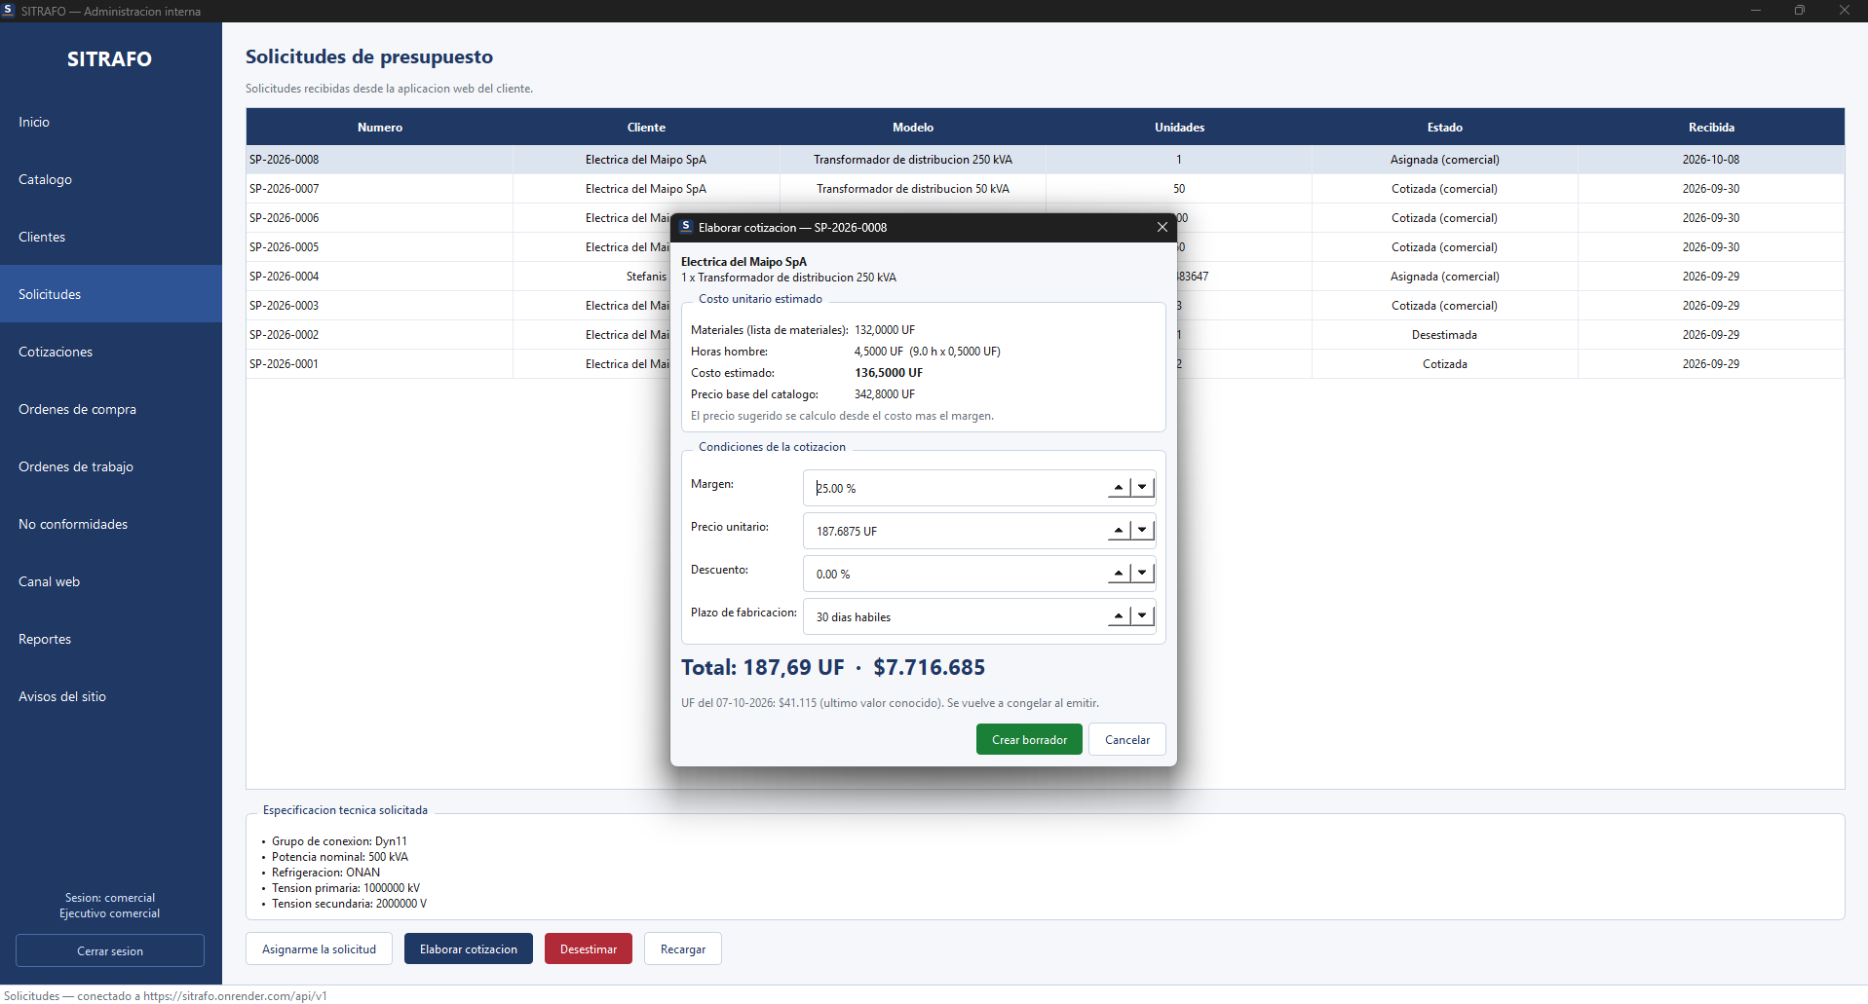
Figura 4. Costeo automático y condiciones de la cotización.

Evidencia 3. Aprobación del descuento por otro usuario y emisión
Campo | Detalle
Usuario / interfaz | comercial y comercial2 · escritorio, panel Cotizaciones
Reglas verificadas | RN-05 (un descuento sobre el umbral lo aprueba un usuario distinto del autor), RN-08 (la UF y la vigencia se congelan al emitir)

El usuario «comercial» envía a aprobación la COT-2026-0011, que tiene un descuento de 16 %. Luego el usuario «comercial2» la revisa y usa «Aprobar y emitir». El historial deja registro de cada cambio de estado y de quién lo hizo.
Resultado observado: la cotización queda emitida con la UF congelada en $41.115 del 07-10-2026, plazo de 30 días hábiles (entrega 20-11-2026) y vencimiento el 07-11-2026, y se envía por correo al cliente.
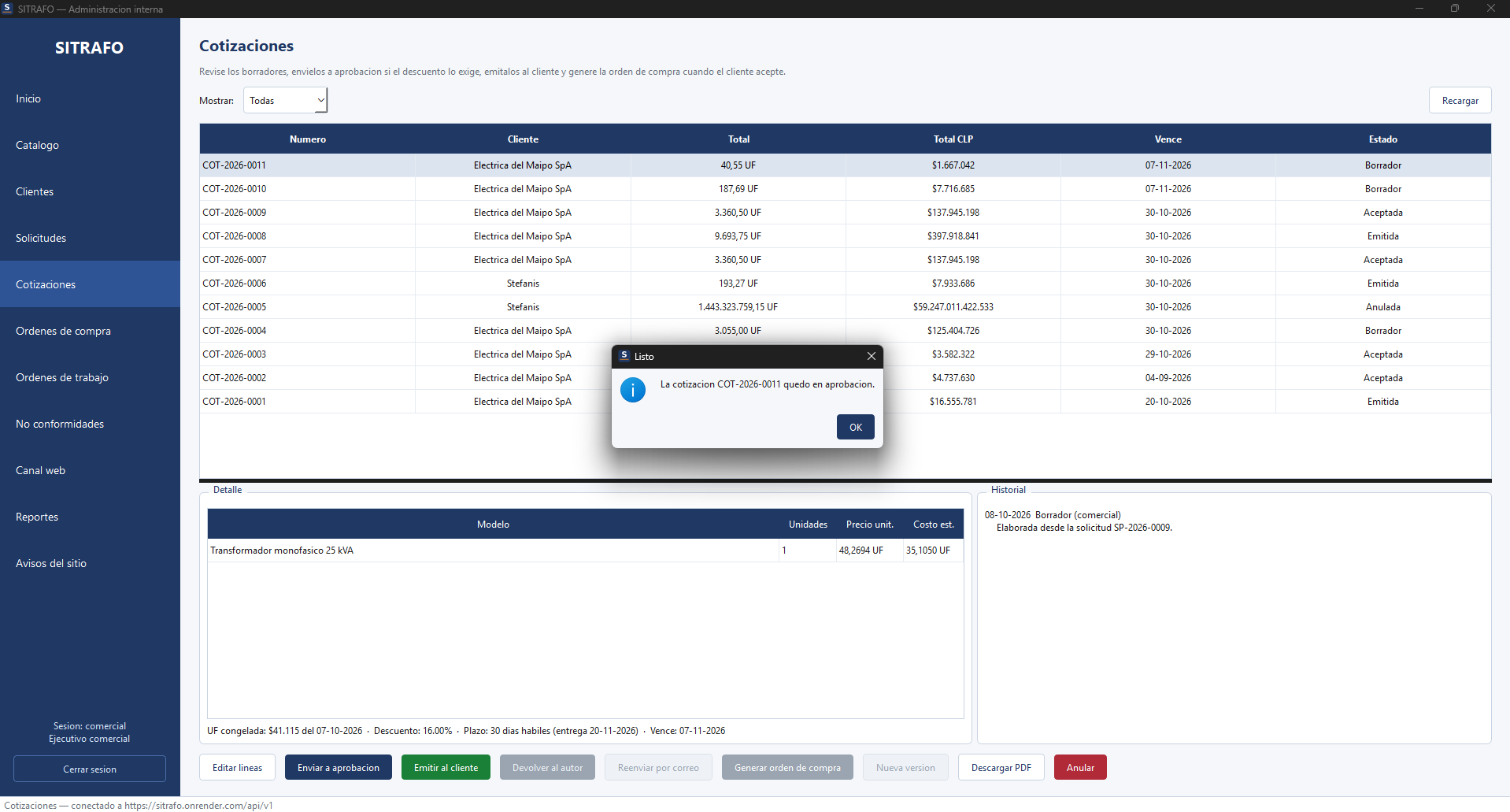
Figura 5. El autor envía la cotización a aprobación (sesión comercial).
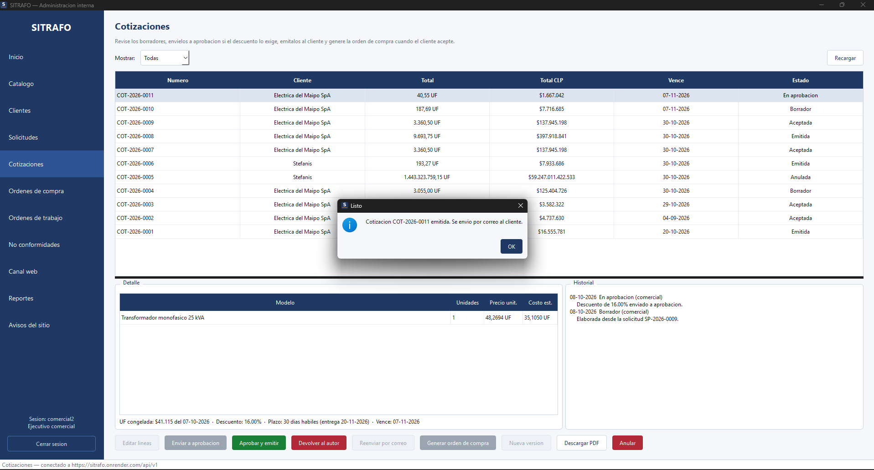
Figura 6. Otro usuario aprueba y emite la cotización (sesión comercial2).

Evidencia 4. Correo con la cotización en PDF
Campo | Detalle
Usuario / interfaz | Casilla del cliente (Gmail) · correo enviado por Brevo
Reglas verificadas | RN-03 (equivalente en pesos con la UF congelada)

Al emitirse la cotización, el sistema envía al contacto del cliente un correo con el resumen y el PDF adjunto.
Resultado observado: llega el correo «SITRAFO: cotización COT-2026-0011 disponible» con el total (40,55 UF, $1.667.042), la entrega comprometida, la vigencia, el botón «Revisar la cotización» y el archivo COT-2026-0011.pdf adjunto.
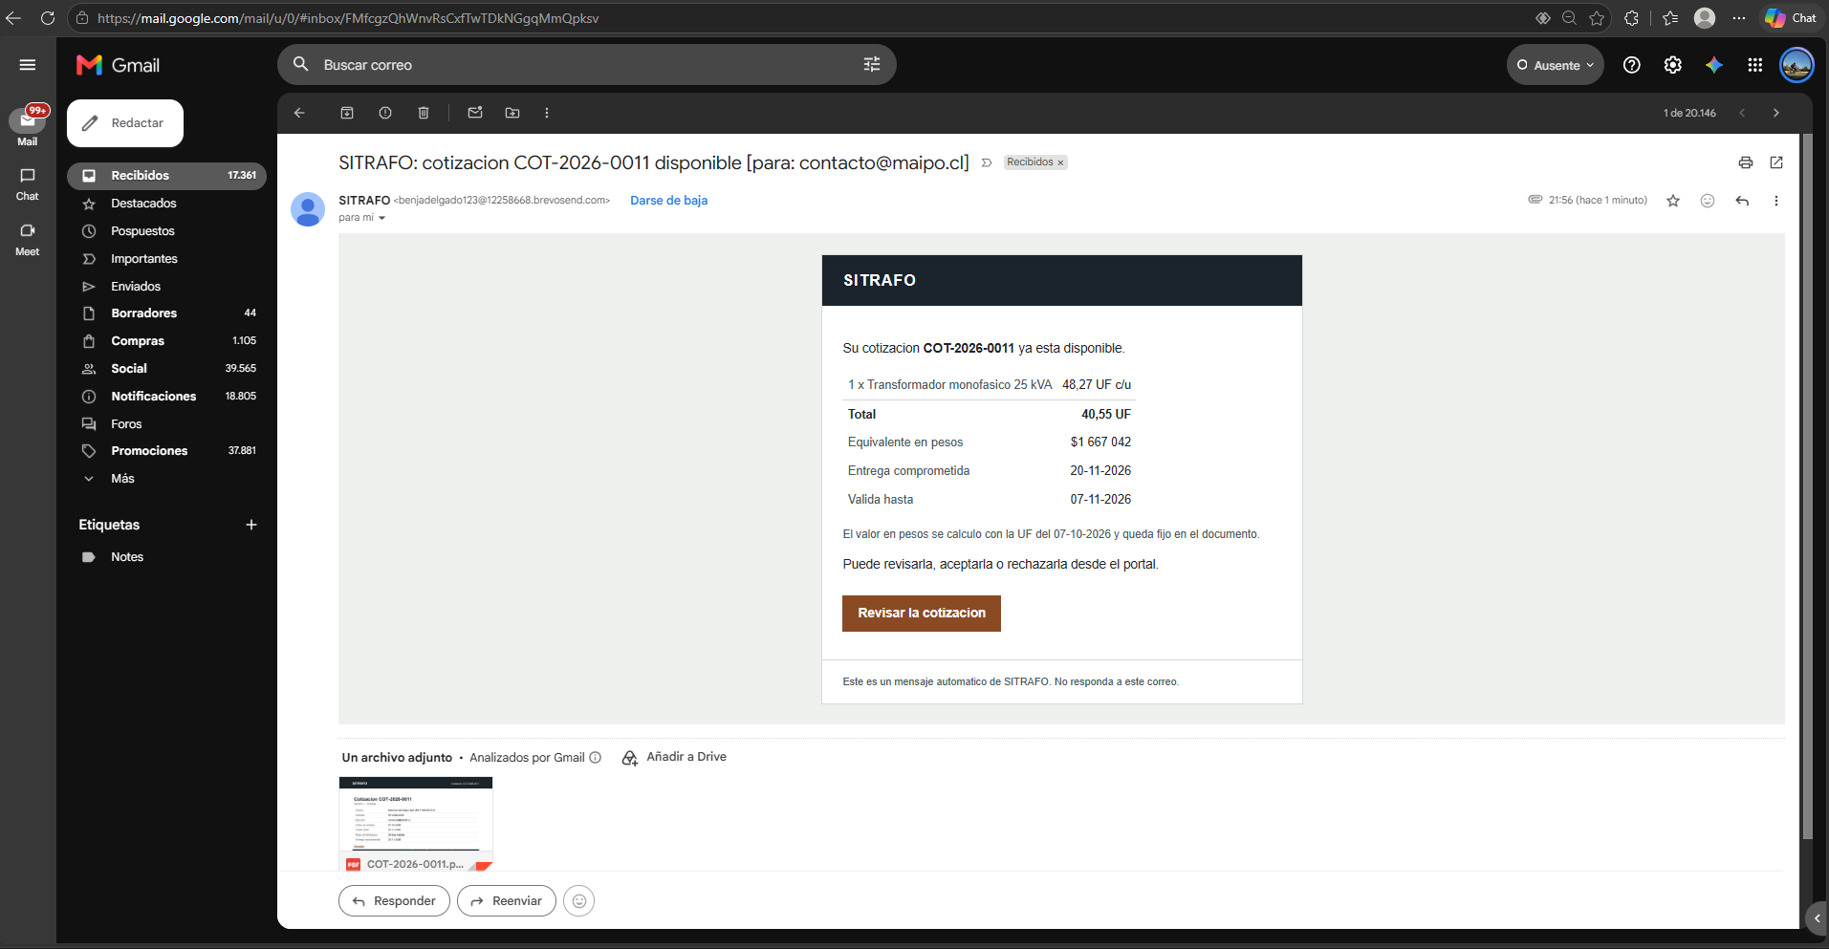
Figura 7. Correo de la cotización emitida con el PDF adjunto.

Evidencia 5. Aceptación del cliente y orden de compra automática
Campo | Detalle
Usuario / interfaz | maipo · aplicación web; comercial · escritorio
Reglas verificadas | RN-04 (sólo se acepta una cotización emitida y vigente), RN-06 (la aceptación genera la orden de compra)

En el portal, el cliente abre la COT-2026-0011, revisa su historial y presiona «Aceptar la cotización». El sistema pide confirmación antes de emitir la orden de compra.
Resultado observado: se genera la orden de compra OC-2026-0005 desde la COT-2026-0011, con el anticipo por cobrar, y aparece en el panel de órdenes de compra del área comercial.
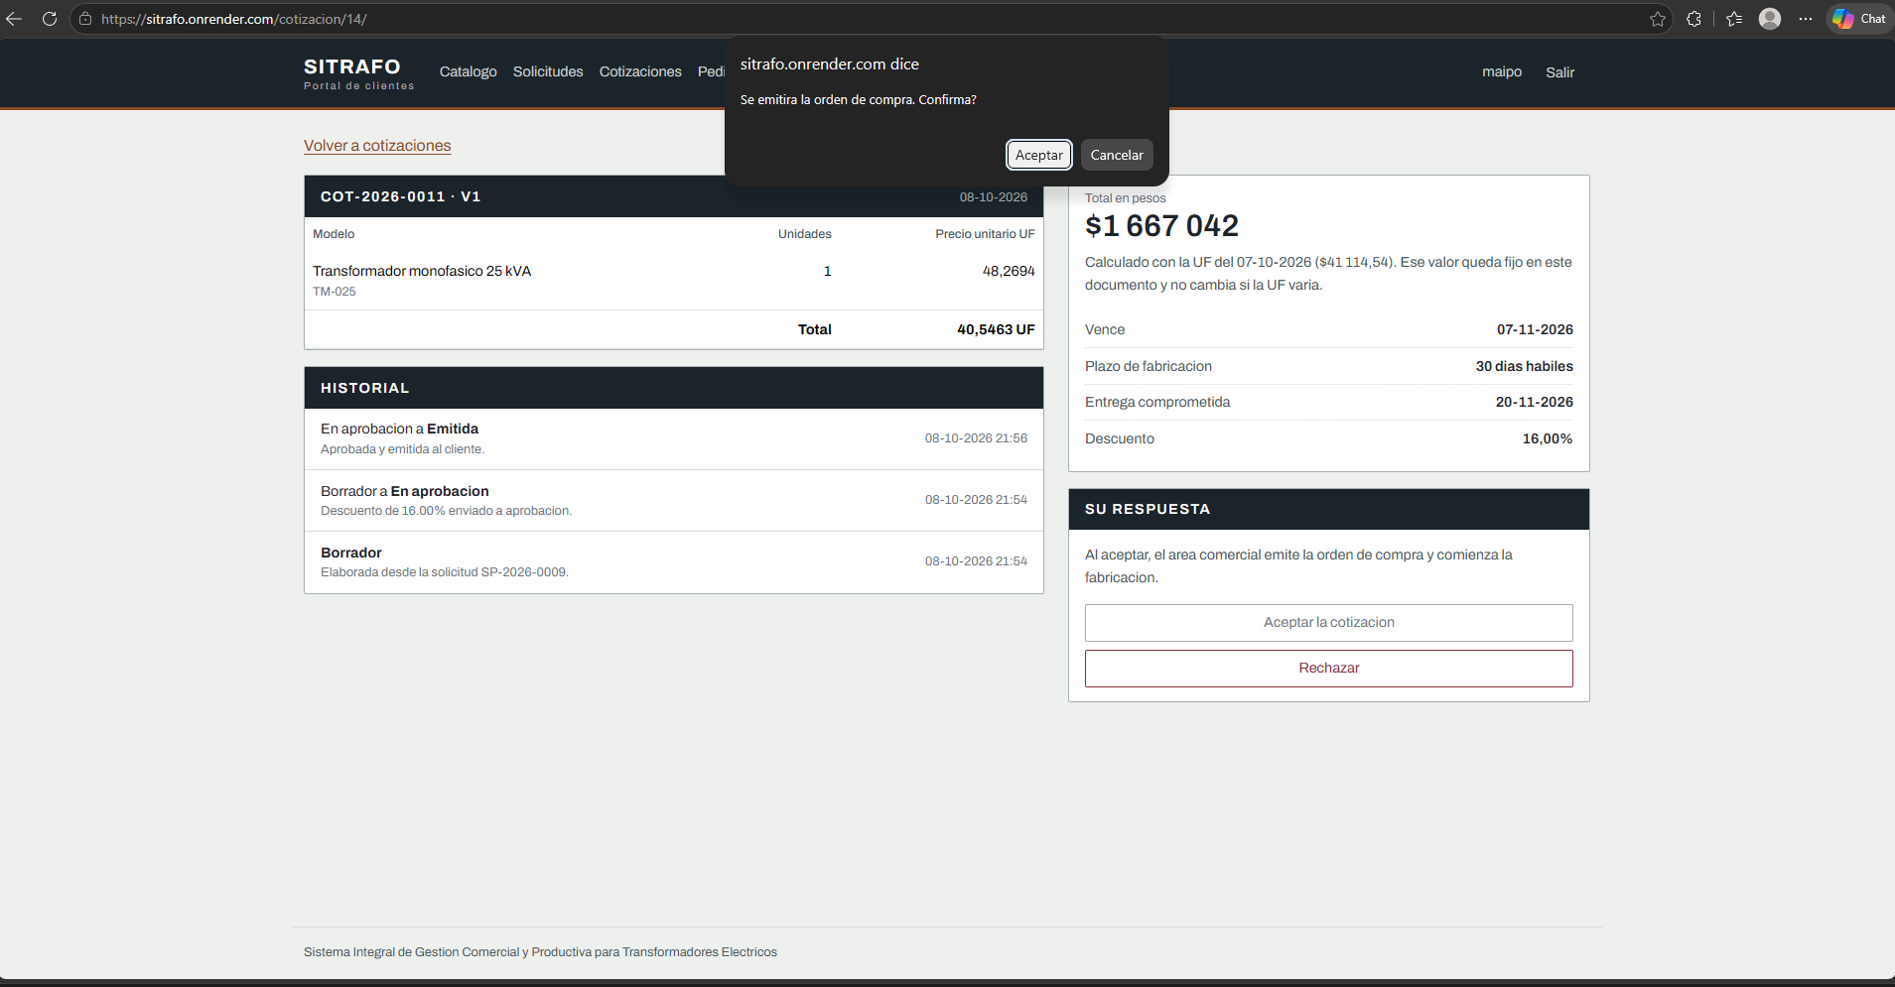
Figura 8. Confirmación de la aceptación en el portal del cliente.
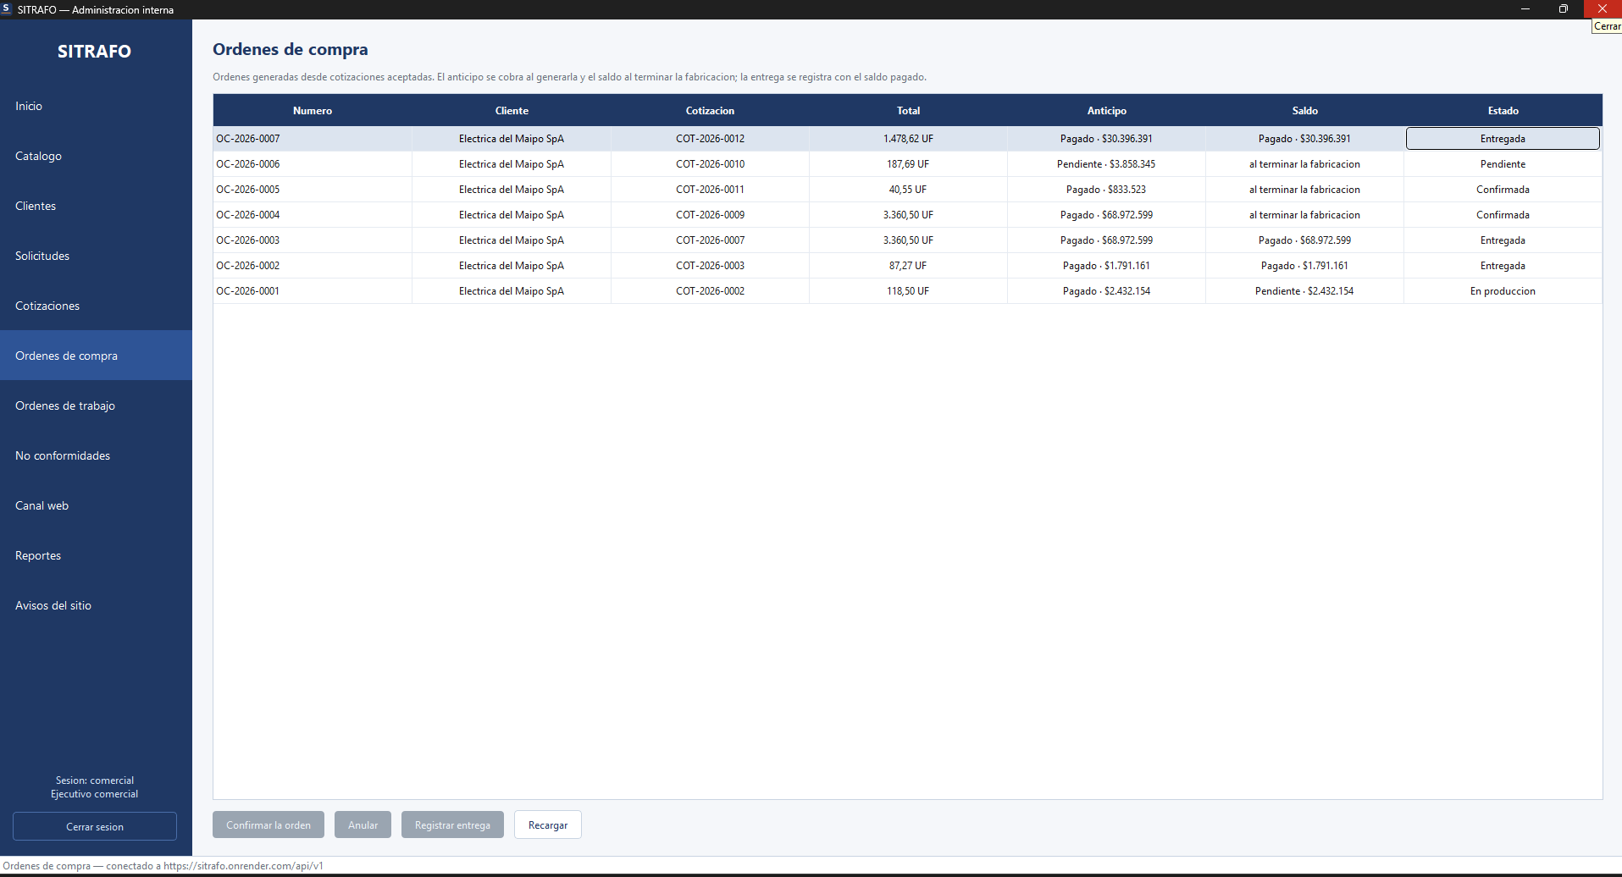
Figura 9. Órdenes de compra generadas; OC-2026-0005 corresponde a la COT-2026-0011.

Evidencia 6. Pago del anticipo con PayPal
Campo | Detalle
Usuario / interfaz | maipo · aplicación web y PayPal sandbox
Reglas verificadas | RN-15 (el cobro se fija en UF al emitirse y se paga en dólares al dólar observado)

El documento de cobro DC-2026-0008 es el anticipo de la OC-2026-0005: 20,2732 UF ($833.523). Como PayPal no opera en pesos, el portal muestra el monto en dólares con el dólar observado del 07-10-2026 (US$ 861,26). El cliente paga con PayPal y vuelve al portal.
Resultado observado: el documento queda «Pagado», con el mensaje «Pago de DC-2026-0008 registrado» y el intento de pago «Aprobada» con la referencia de PayPal 1CN74594TK736164Y. La OC-2026-0005 pasa a «Confirmada» (figura 10).
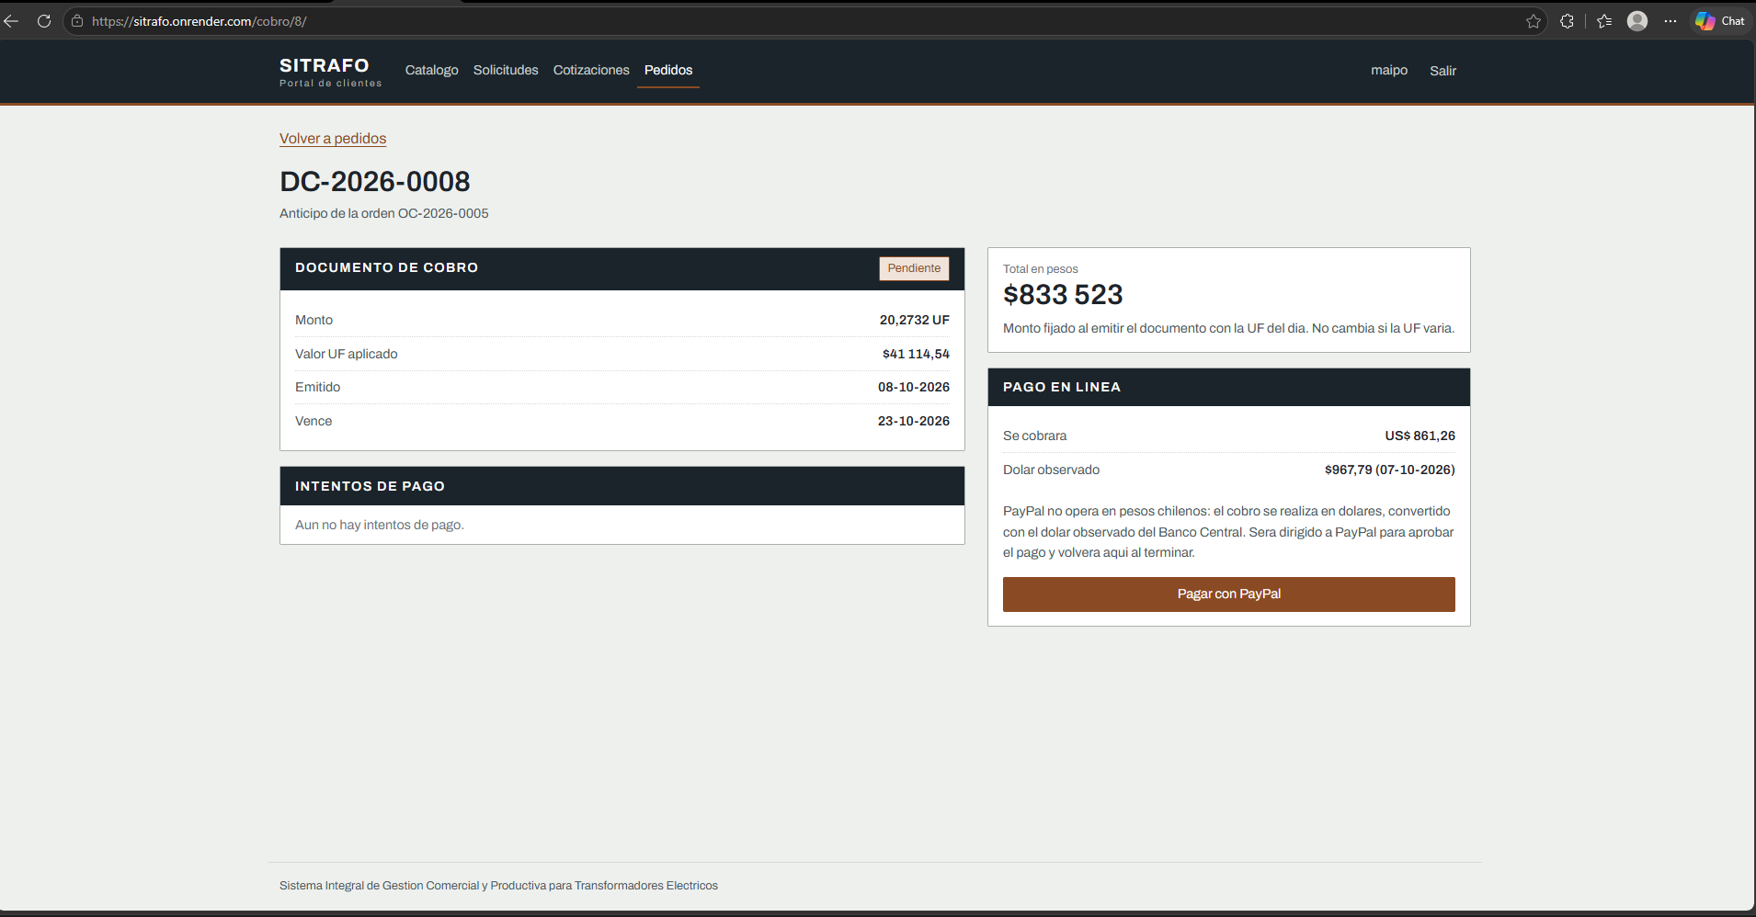
Figura 10. Documento de cobro pendiente con el monto en dólares.
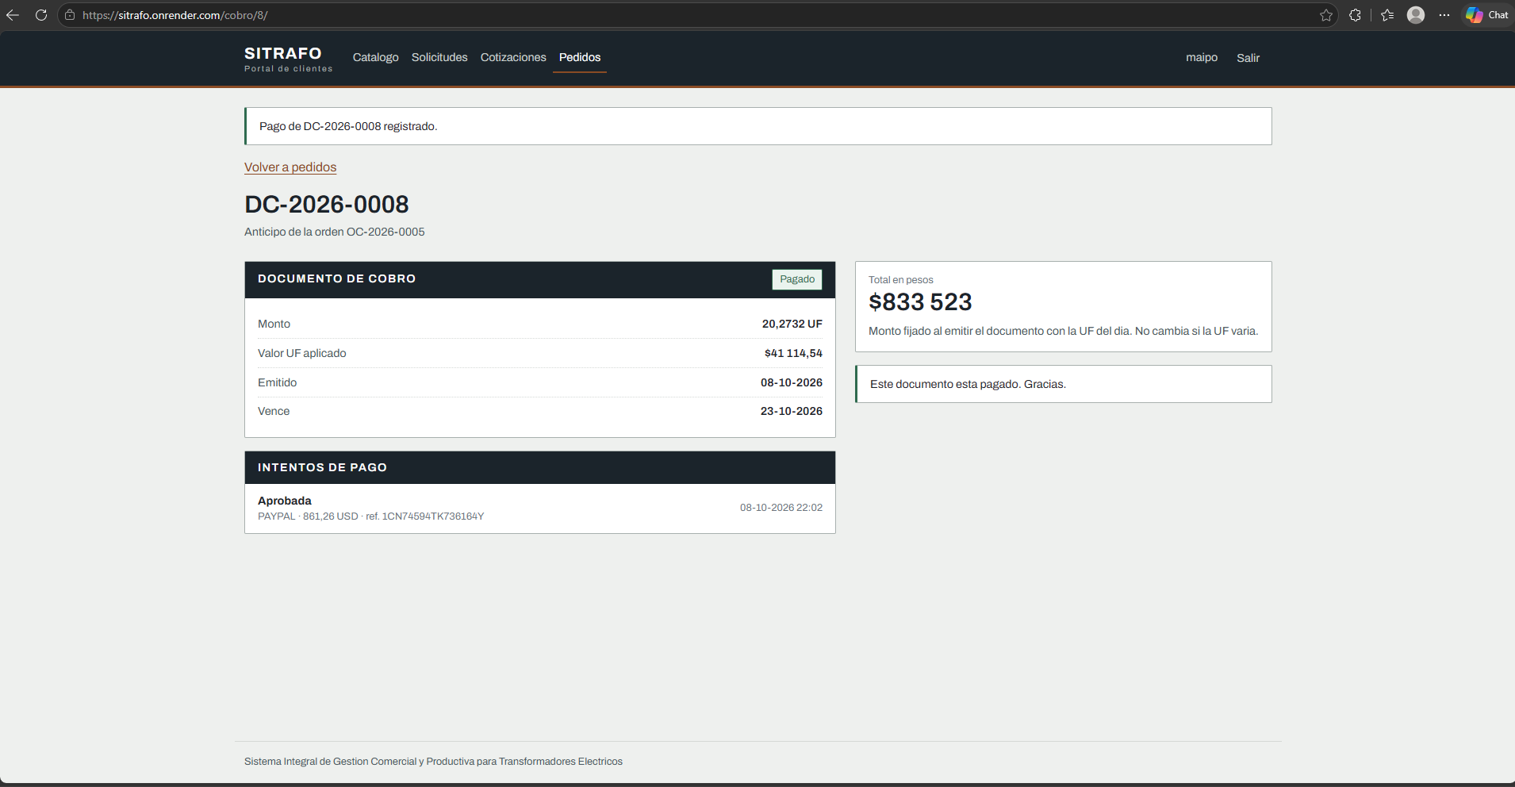
Figura 11. Regreso desde PayPal con el pago registrado y la referencia de la transacción.

Evidencia 7. Orden de trabajo con tareas y responsables
Campo | Detalle
Usuario / interfaz | produccion · escritorio, panel Órdenes de trabajo
Reglas verificadas | RN-07 (la orden de trabajo nace de una orden de compra confirmada)

La OT-2026-0005, de la OC-2026-0007, está en ejecución con sus cinco tareas estándar, cada una con responsable, horas estimadas y fecha de término calculada en días hábiles. El panel «Costo y cierre» muestra el costo estimado y lo que falta para poder cerrarla.
Resultado observado: la orden indica «5 tarea(s) sin terminar» y «No se ha ejecutado ningún control de calidad», por lo que «Cerrar la orden» está deshabilitado.
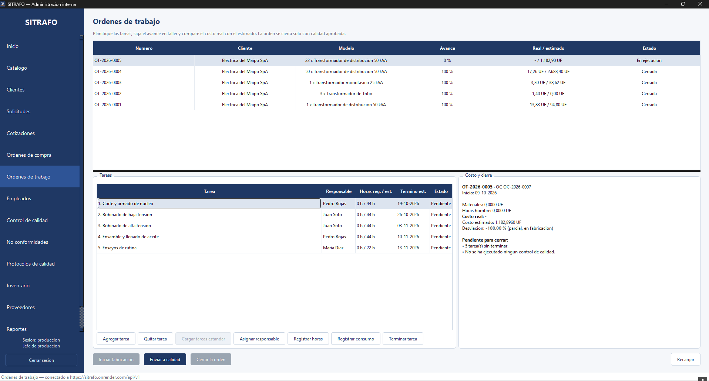
Figura 12. Orden de trabajo en ejecución con tareas asignadas.

Evidencia 8. Registro en taller y rechazo por stock insuficiente
Campo | Detalle
Usuario / interfaz | operario · escritorio, vista Taller
Reglas verificadas | RN-09 (el consumo descuenta stock y no puede dejarlo negativo), RN-10 (horas y consumos se imputan a la tarea)

El operario ve sólo sus tareas, registra las horas del día y el material usado indicando la bodega. Al intentar consumir 10.000,01 kg de acero al silicio, más de lo disponible, el sistema rechaza el registro.
Resultado observado: aparece el mensaje «Stock insuficiente de Acero al silicio grano orientado en Bodega central: disponible 2387.97 kg» y no se registra ningún movimiento.
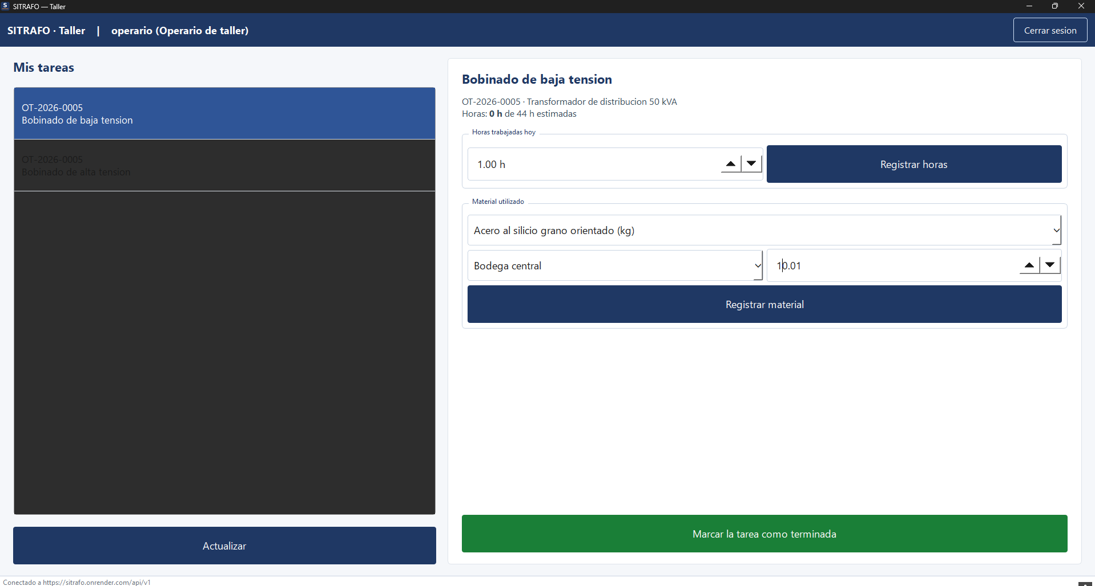
Figura 13. Vista del operario para registrar horas y material.
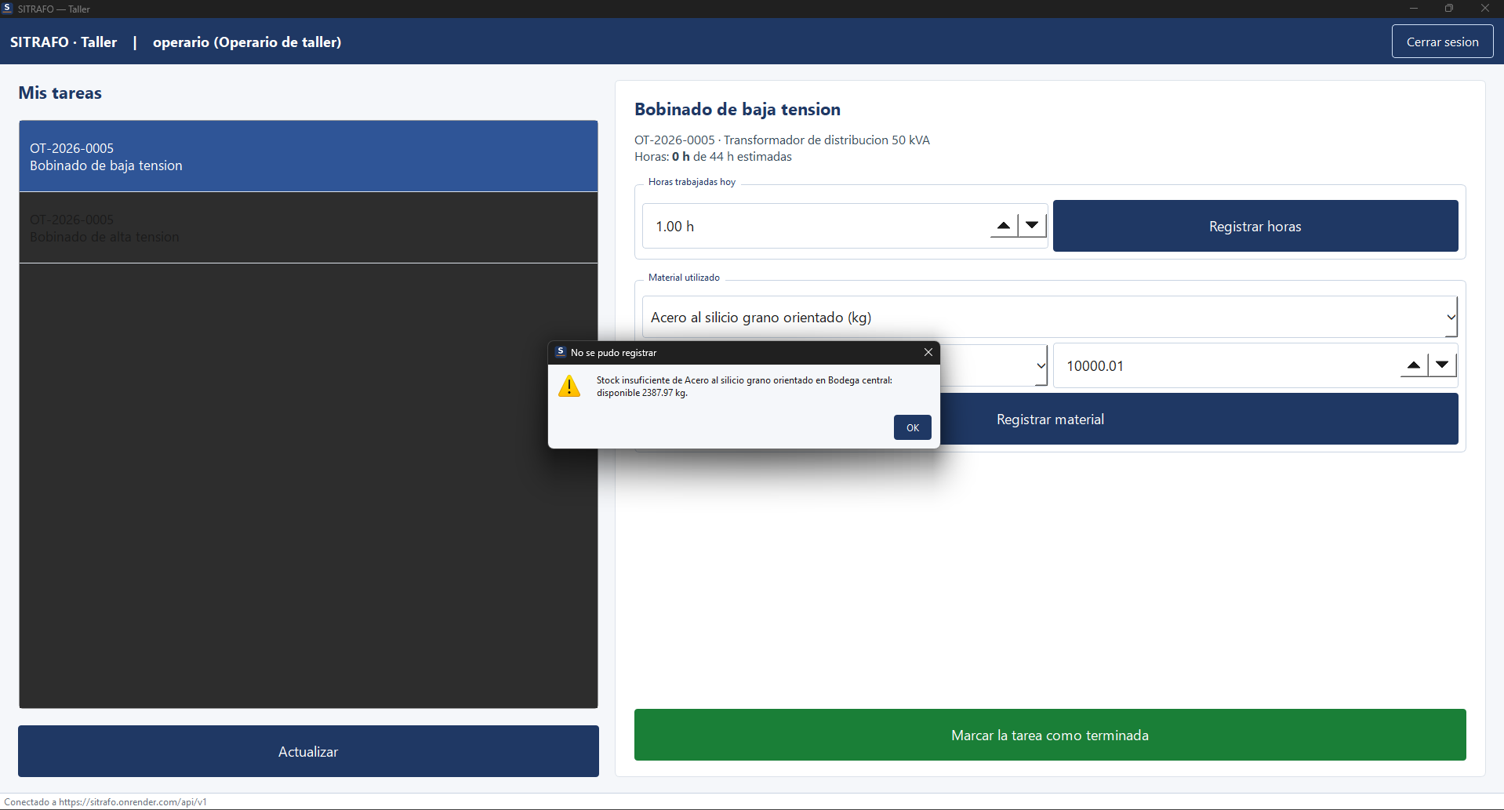
Figura 14. Rechazo del consumo por stock insuficiente.

Evidencia 9. Ensayo fuera de rango y no conformidad
Campo | Detalle
Usuario / interfaz | calidad · escritorio, paneles Control de calidad y No conformidades
Reglas verificadas | RN-12 (con una no conformidad abierta la orden de trabajo no se cierra)

El inspector registra las mediciones de los ensayos del protocolo «Ensayos de rutina v1» para la OT-2026-0005. El sistema compara cada valor con el rango aceptable: la corriente de vacío medida (34 %) supera el máximo de 2,5 %, por lo que el ensayo queda «NO conforme» y se abre una no conformidad de severidad mayor. Luego el inspector la cierra con su acción correctiva.
Resultado observado: el control queda «Con no conformidades» mientras la NC está abierta; al cerrarla, el sistema indica repetir el ensayo para dejar constancia del nuevo resultado.
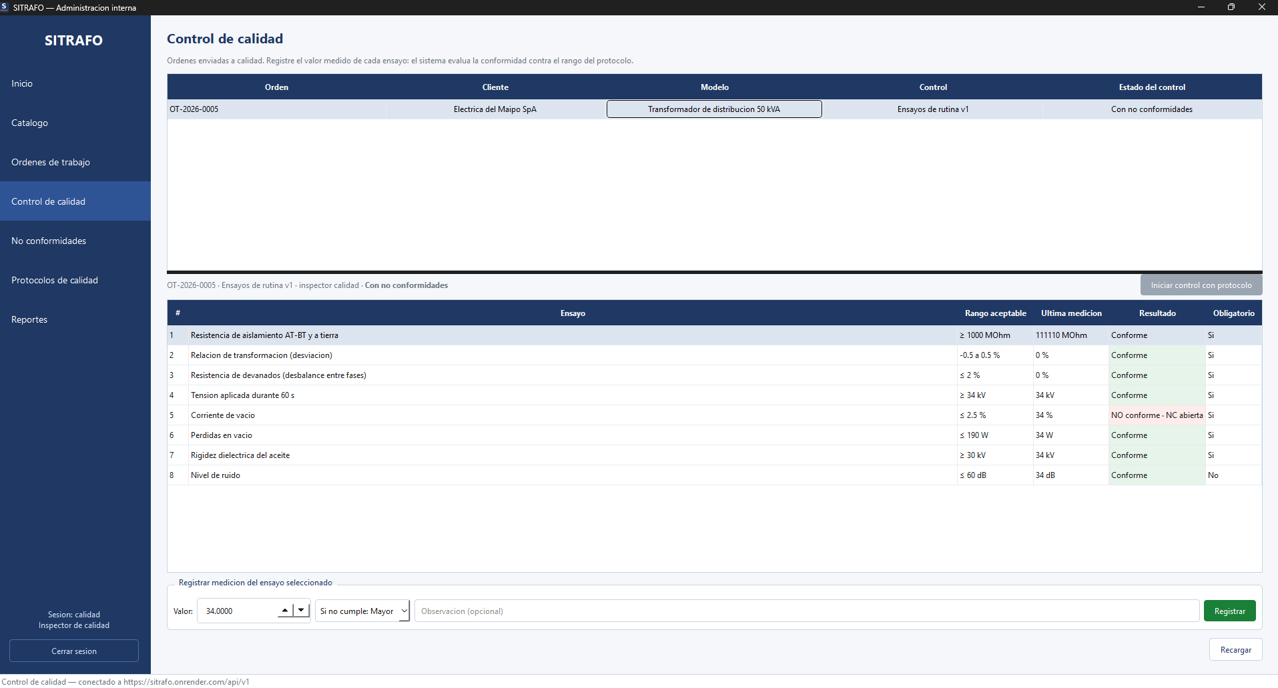
Figura 15. Ensayos del protocolo con el resultado evaluado contra el rango aceptable.
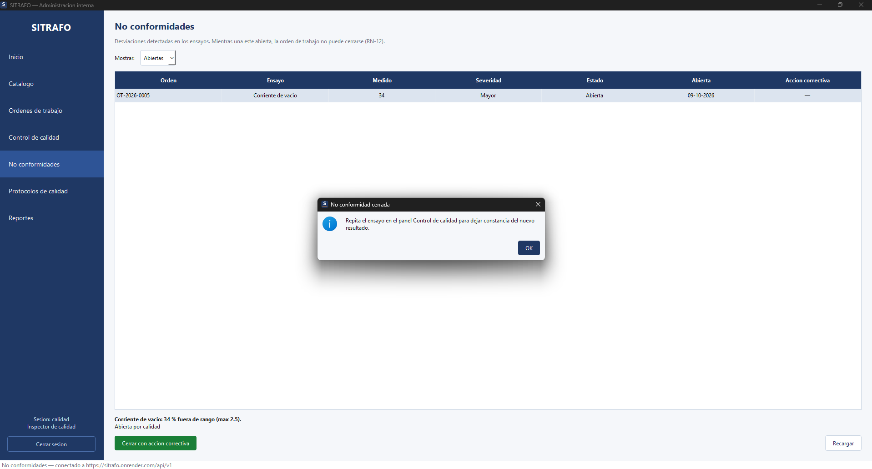
Figura 16. No conformidad abierta y aviso al cerrarla con acción correctiva.

Evidencia 10. Cierre de la OT y cobro del saldo
Campo | Detalle
Usuario / interfaz | produccion · escritorio; casilla del cliente
Reglas verificadas | RN-12 (cierre sólo con calidad aprobada), RN-14 (al cerrar la última OT se emite el cobro del saldo)

Con todas las tareas terminadas y el control de calidad aprobado, el jefe de producción cierra la OT-2026-0005. Era la última orden de trabajo de la OC-2026-0007, así que el sistema emite el cobro del saldo y avisa al cliente.
Resultado observado: aparece el mensaje de cierre y el cliente recibe el correo «su pedido OC-2026-0007 está listo» con el documento DC-2026-0011 (saldo, 739,31 UF, $30.396.391) y el botón «Pagar el saldo».
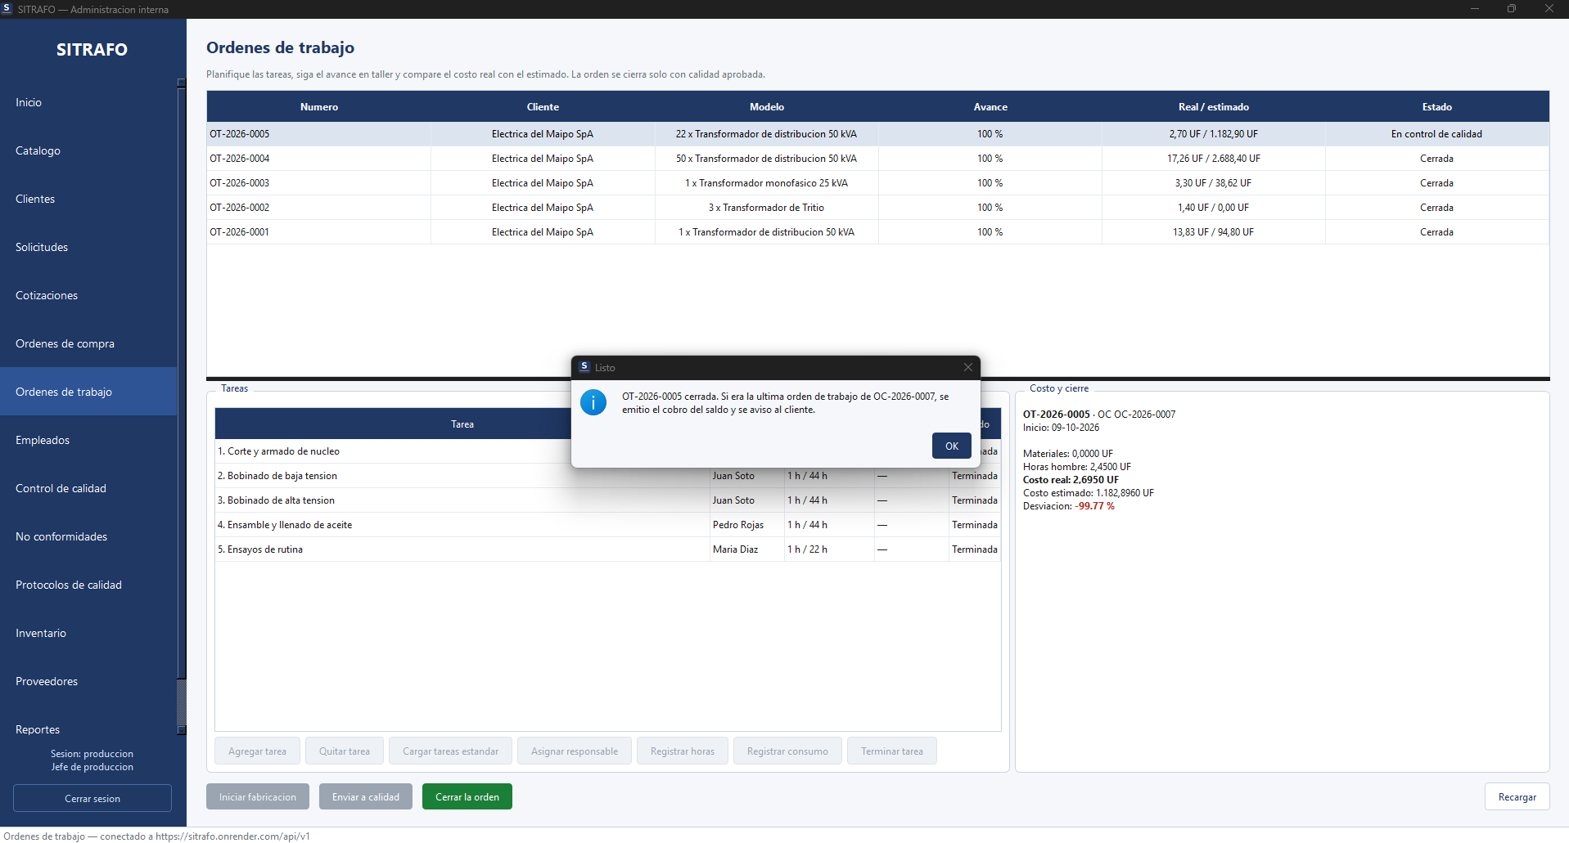
Figura 17. Cierre de la orden de trabajo con costo real y desviación.
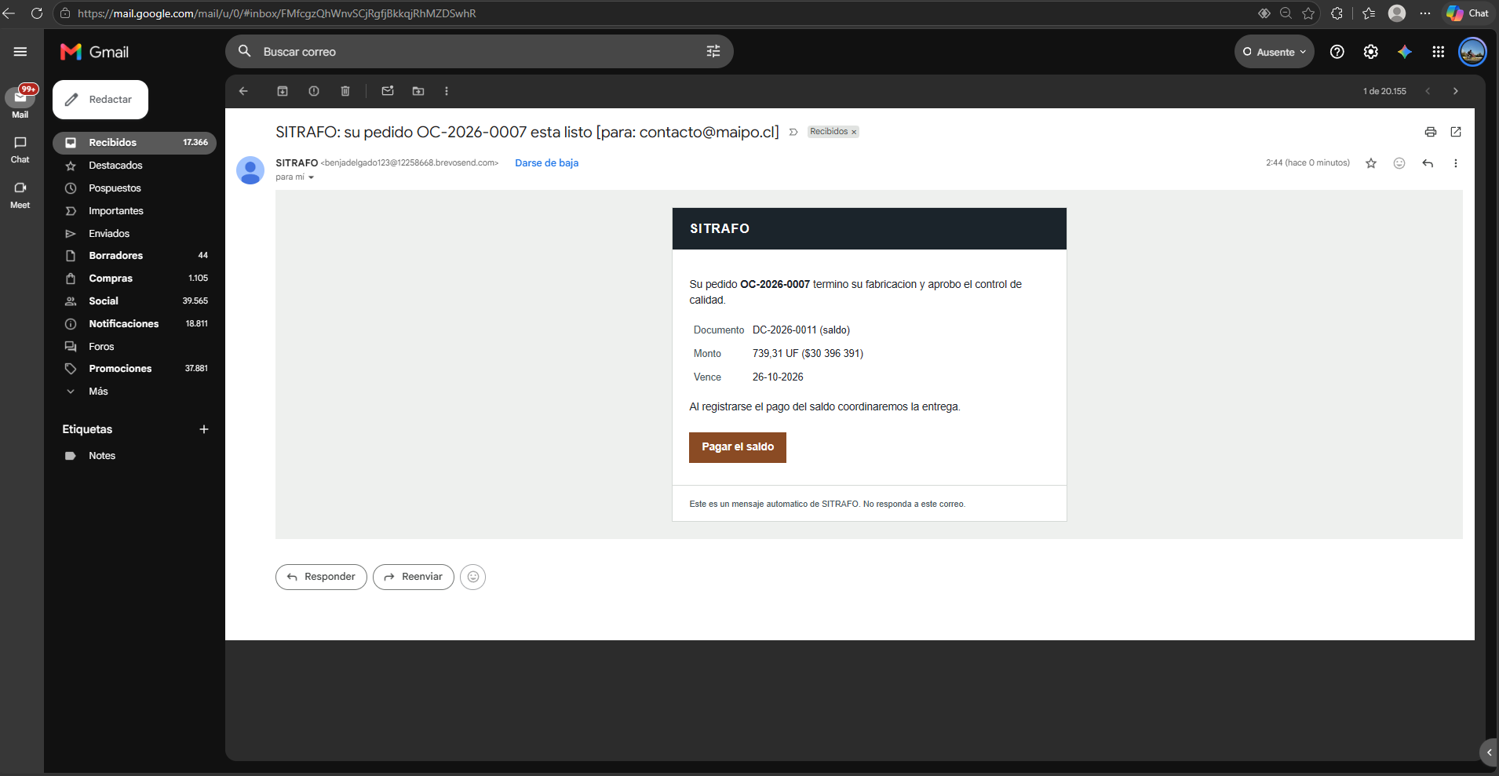
Figura 18. Correo al cliente con el cobro del saldo.
La desviación de −99,77 % entre costo real y estimado se debe a que en la demostración se registró una hora por tarea frente a las 44 h estimadas, sin consumos de material. El cálculo es correcto; los datos son mínimos.

Evidencia 11. Entrega, kardex y bitácora de auditoría
Campo | Detalle
Usuario / interfaz | comercial, bodega y administrador · escritorio
Reglas verificadas | RN-13 (operaciones sensibles quedan en la bitácora), RN-14 (la entrega exige el saldo pagado), RN-17 (el stock se calcula desde los movimientos)

Con el anticipo y el saldo pagados, la OC-2026-0007 se registra como entregada. El encargado de bodega consulta el kardex del acero al silicio, donde cada consumo de taller aparece con su OT, tarea y usuario. El administrador revisa la bitácora de auditoría.
Resultado observado: la OC-2026-0007 figura «Entregada»; el kardex muestra el saldo actual (2.387,97 kg) y los movimientos del período; la bitácora lista 71 registros con fecha, usuario, acción, entidad y origen (aplicación web o de escritorio), incluidas las anulaciones y los pagos.
Figura 19. Órdenes de compra: OC-2026-0007 entregada con anticipo y saldo pagados.
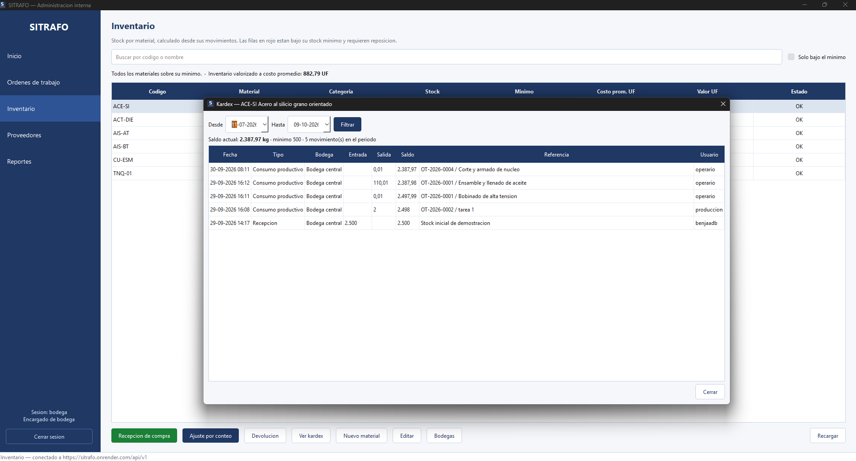
Figura 20. Kardex del material con los consumos productivos y el usuario de cada movimiento.
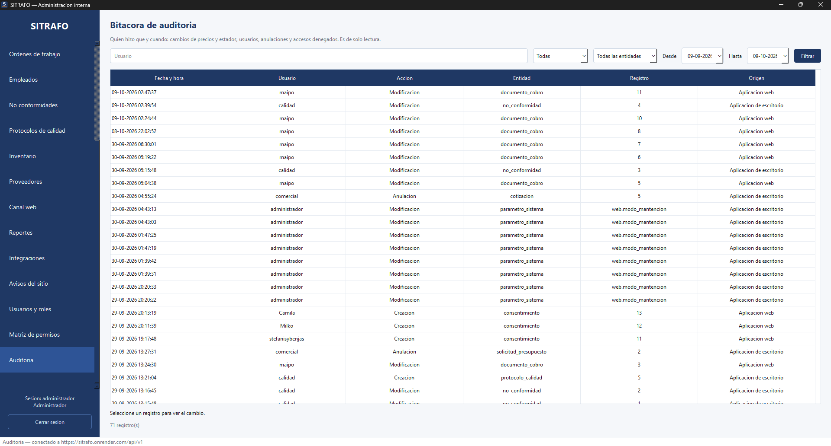
Figura 21. Bitácora de auditoría de solo lectura.

Evidencia 12. Reportes de gestión
Campo | Detalle
Usuario / interfaz | administrador · escritorio, panel Reportes
Reglas verificadas | —

El administrador genera el reporte «Indicadores comerciales» para el período 11-07-2026 a 09-10-2026.
Resultado observado: el reporte muestra por mes las solicitudes, cotizaciones emitidas y aceptadas, la tasa de conversión (70 % en total) y el monto vendido (8.633,62 UF), con las opciones «Exportar a Excel» y «Exportar a PDF».
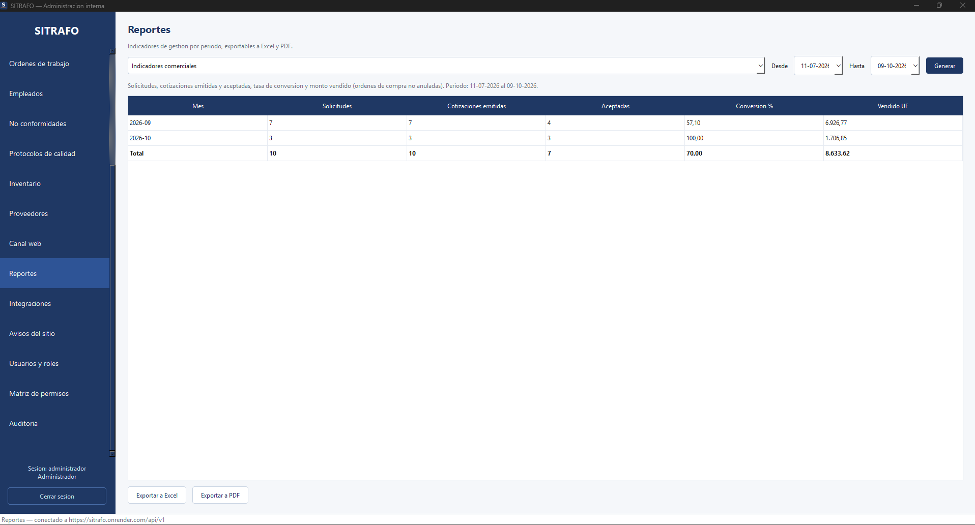
Figura 22. Reporte de indicadores comerciales con exportación a Excel y PDF.

4. Hallazgos durante la recolección de evidencias
Al recorrer el sistema con datos de prueba se detectaron los siguientes puntos. Se registran para su corrección en los próximos sprints.
N.º | Hallazgo | Dónde se observa | Acción propuesta
H-01 | La especificación técnica acepta valores fuera de rango (por ejemplo, 1.000.000 kV de tensión primaria) y una potencia distinta de la del modelo elegido. | Evidencia 1 | Agregar rangos mínimo y máximo por atributo técnico y validarlos en el formulario y en el servicio.
H-02 | Las unidades de la solicitud no tienen tope: una prueba con 2.147.483.647 unidades (máximo de un entero) generó una cotización de 1.443 millones de UF, que luego se anuló. | Listados de solicitudes y cotizaciones (evidencias 2 y 3) | Definir un máximo de unidades por solicitud y validarlo.
H-03 | Las etiquetas «Grupo de conexión ()» y «Refrigeración ()» muestran paréntesis vacíos cuando el atributo no tiene unidad. | Evidencia 1 | Mostrar la unidad sólo cuando exista.

5. Control de versiones del documento
Versión | Fecha | Autor | Descripción del cambio
1.0 | 09-10-2026 | Benjamín Delgado Bravo | Versión inicial con las evidencias del sistema desplegado.

